Anexo 1

RECONOCIMIENTO PERIODO SABÁTICO
AGOSTO 2026 - AGOSTO 2027
SOLICITUD DE INGRESO

Instrucciones

- Registre los datos que se le solicitan en el siguiente formato.
- No se tomarán en cuenta solicitudes con información faltante o incompleta.
- Una vez lleno el formato, imprímalo y fírmelo.

Datos personales

PEGUE AQUÍ SU  FOTOGRAFÍA  RECIENTE  (Original)
  Apellidos
  Nombre(s)
  RFC
  CURP
  Fecha de elaboración
  DÍA | MES | AÑO
Domicilio particular

Calle y número
Colonia y Localidad
Municipio o Alcaldía
Entidad Federativa
Código postal
Teléfono particular (clave lada)
Correo electrónico

Datos del plantel de adscripción:

Plantel de adscripción
Clave centro de trabajo
Entidad Federativa
Teléfono (clave lada)

Clave(s) presupuestales (coloque una clave presupuestal en cada recuadro)

Anote en los recuadros la información que se solicita.

Horas semana –mes
Horas frente a grupo
Horas administrativas
Fecha de ingreso a la Educación Media Superior

DIA MES AÑO

Indique los años de servicio en

Educación Media Superior (Adscrito a
la Dirección General de Bachillerato)
al momento de la solicitud.

Indique el grado máximo de estudios

que posee.

Tipo de periodo sabático que solicita.

SEMESTRE AÑO

Actividad docente: Indique las asignaturas que ha impartido en los últimos dos semestres.

Subprograma a desarrollar durante el Periodo Sabático (marque con una X según corresponda).

- Investigación y Desarrollo Tecnológico.
- Estudios de Posgrado (Especialización y Posgrado).
- Titulación de Licenciatura u obtención de grado de Maestría o Doctorado.
- Formación, Capacitación y Actualización Docente.
- Estadía en el sector productivo o en los centros de investigación
- Elaboración de materiales, recursos, prototipos didácticos y tecnológicos

JUSTIFICACIÓN DEL SUBPROGRAMA ELEGIDO
Redacte una justificación del porqué de su elección del subprograma, haciendo una vinculación con las competencias docentes que considera desarrollará con el ejercicio del periodo sabático haciendo notar en qué medida le apoyará en el mejoramiento de su práctica docente, en caso de que sea considerado. Además, señale las posibles aplicaciones o beneficios que obtendrá el plantel y/o los alumnos al momento de que usted se reincorpore. Utilice letra ARIAL 11 y las hojas que considere necesarias.

Nombre y firma del docente

Anexo 2

RECONOCIMIENTO PERIODO SABÁTICO
AGOSTO 2026 - AGOSTO 2027
DICTAMEN PROPOSITIVO DE LA COMISIÓN DICTAMINADORA DEL PLANTEL PARA EL OTORGAMIENTO DEL PERIODO SABÁTICO

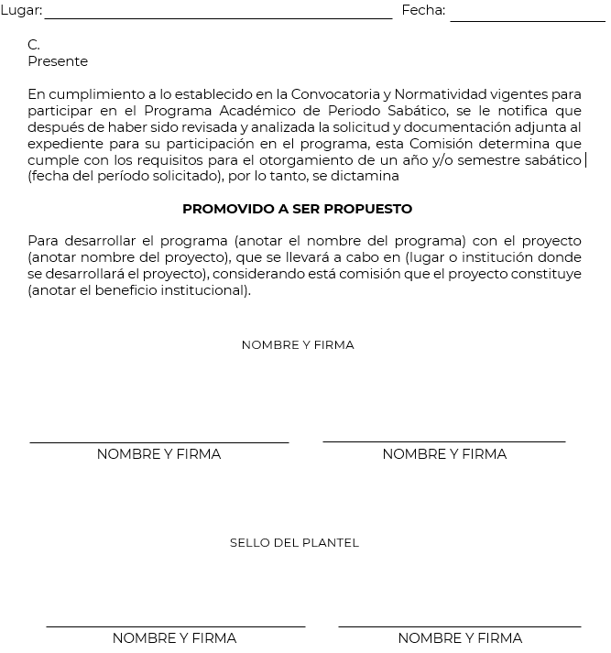
Anexo 3

RECONOCIMIENTO PERIODO SABÁTICO
AGOSTO 2026 - AGOSTO 2027
DICTAMEN TÉCNICO CONJUNTO DE LA ACADEMIA Y DEPARTAMENTO
DE DESARROLLO ACADÉMICO O ÁREA TÉCNICA

Área de Adscripción: _______________________

Con base en la solicitud presentada por el (la) C. __________________________________________ para el ejercicio del año sabático del 03 de agosto de 2026 al 30 de julio de 2027 o semestre sabático del 03 de agosto de 2026 al 29 de enero de 2027, el cual consiste en desarrollar el programa (nombre del programa) y realizar el proyecto (nombre completo del proyecto) que se llevará a cabo en:____________________________________________________________________ y, una vez analizada la petición correspondiente, el departamento de _______________________ emite el siguiente dictamen técnico académico considerando que este proyecto constituye un beneficio institucional mismo que se describe a continuación:

(Describir el dictamen basado en la originalidad, el aporte científico, el beneficio académico que obtiene el departamento, el personal docente y la institución, considerado el ámbito laboral de la persona aspirante)

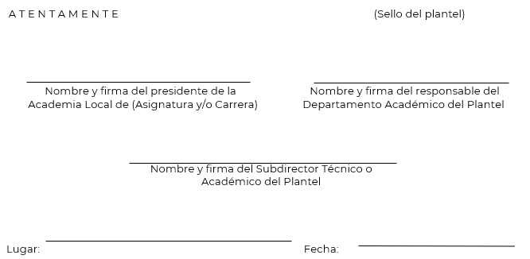
Anexo 4

RECONOCIMIENTO PERIODO SABÁTICO
AGOSTO 2026 - AGOSTO 2027
CARTA COMPROMISO

Lugar: ________________________ Fecha:_______________
DIRECTOR (A) GENERAL DE BACHILLERATO
PRESENTE

El (la) suscrito (a) C. _________________________________ con clave presupuestal _______________________ docente del ____________________________________________________ beneficiado (a) con el otorgamiento del periodo sabático anual del 03 de agosto de 2026 al 30 de julio de 2027 o semestral del 03 de agosto de 2026 al 29 de enero de 2027, el cual consiste en desarrollar el programa ____________________________________________ realizando el proyecto _________________________________________________________ presenta a usted y a la institución, esta carta compromiso en la que me responsabilizo de cumplir oportunamente con la entrega de los informes trimestrales requeridos, así como el informe final y el de impacto, y participar en proyectos institucionales.
Prescindir de la solicitud de reposición de periodos vacacionales previstos en la normatividad laboral del subsistema, que estén comprendidos dentro del periodo sabático autorizado.
En caso de incumplimiento me haré acreedor (a) a las sanciones y señalamientos de las Normas para la Operación del Periodo Sabático, considerando que la no entrega de los informes antes referidos será causa de suspensión del periodo sabático.

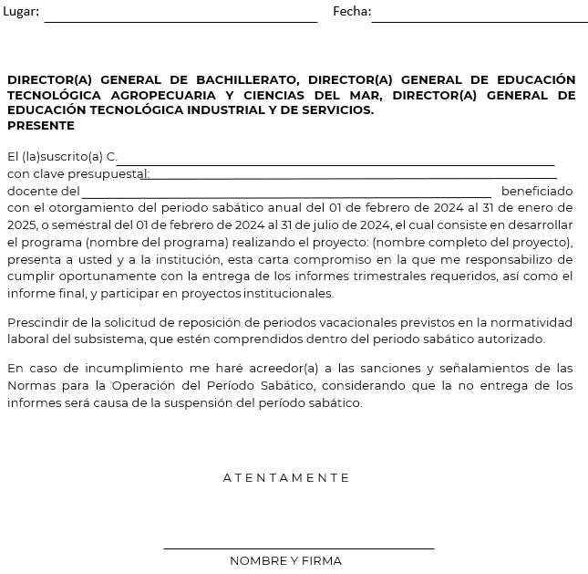
Anexo 5

RECONOCIMIENTO PERIODO SABÁTICO
AGOSTO 2026 - AGOSTO 2027
CARTA COMPROMISO
PS-02
SUBPROGRAMA

PRESIDENTE DE LA COMISIÓN CENTRAL DEL PERIODO SABÁTICO
PRESENTE

El (la) que suscribe C. _________________________ filiación _______________________ y clave (s) Presupuestal(es), __________________________________________ docente adscrito al _________________________________ beneficiado con el otorgamiento de año sabático, del 03 de agosto de 2026 al 30 de julio de 2027 o semestre sabático del 03 de agosto de 2026 al 29 de enero de 2027, participando en el programa: ________________________________________________________ se compromete a cumplir con las siguientes obligaciones:
De conformidad al artículo 148 de la Ley Federal del Derecho de Autor, que a la letra dice: Las obras literarias y artísticas ya divulgadas podrán utilizarse, siempre que no se afecte la explotación normal de la obra sin autorización del titular del derecho patrimonial y sin remuneración, citando invariablemente la fuente y sin alterar la obra, sólo en los siguientes casos:
- Cita de textos. Siempre que la cantidad tomada no pueda considerarse como una reproducción simulada y sustancial del contenido de la obra.
- Reproducción de artículos fotografías, ilustraciones y comentarios referentes a acontecimientos de actualidad publicados por la prensa o difundidos por la radio o la televisión, o cualquier otro medio de difusión, si esto no hubiese sido expresamente prohibido por el titular del derecho.
- Reproducción de partes de la obra para la crítica e investigación científica, literario o artística.
- Reproducción por una sola vez, y en un solo ejemplar, de una obra literaria o artística, para uso personal y privado de quien la hace y sin fines de lucro. Las personas morales no podrán valerse de lo dispuesto en esta fracción salvo que se trate de una institución educativa, de investigación o que no esté dedicada a actividades mercantiles.
- Reproducción de una sola copia, por parte de un archivo o biblioteca, por razones de seguridad y preservación, y que se encuentre agotada, descatalogada y en peligro de desaparecer.
- Reproducción para constancia en un procedimiento judicial o administrativo.
- Reproducción, comunicación y distribución por medio de dibujos, pinturas, fotografías y procedimientos audiovisuales de las obras que sean visibles desde lugares públicos.

Por lo antes expuesto, se puede hacer uso de las partes de obras de otros autores haciendo la cita correspondiente, sin alterar la misma, y tomando en cuenta las limitaciones arriba señaladas cuando se trate de libros, de texto o de ejercicios. Sin embargo, en la realización de antologías, sí es necesaria la autorización de los autores.

En caso de incumplimiento me haré acreedor(a) a las sanciones y señalamientos de las Normas para la Operación del Período Sabático y la Ley Federal del Derecho de Autor y su Reglamento, considerando que el violar las reglas de este artículo será causa de la suspensión de esta prestación.

ATENTAMENTE

NOMBRE Y FIRMA

